行程介绍：(仅供参考，具体行程以导游安排为准)
08:00--08:30 导游和司机到酒店接人：导游会提前一天通过微信与您取得联系并约好时间，为了不耽误大家的时间，请您按照约定时间在酒店大堂等候。

09:00，乘坐枫叶号游艇开始海岛游。出发前往码头，办理登船手续，出发前往第一个浮潜点-黑岛。枫叶号是双层双体的游艇，非常酷炫！在碧海蓝天的映衬下，迎风而立，低配版的 you jump ,I jump 有没有。
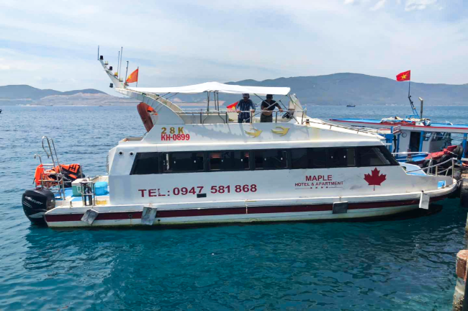
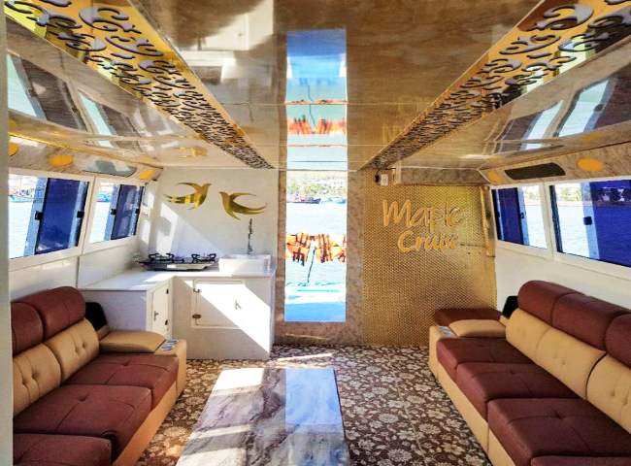

09:30 抵达黑岛珊瑚自然保护区（如因天气等不可抗因素将调整到珊瑚岛），大家自由浮潜或深潜和海洋生物来一次亲密接触，想要体验深潜的可以现场和导游报名，导游会给您安排潜水教练。
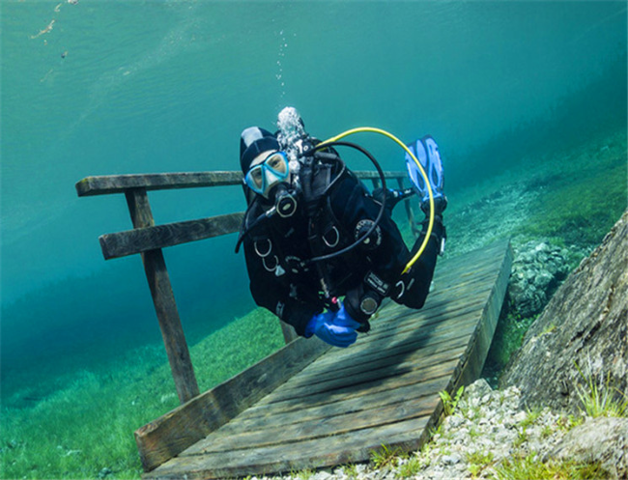

10:30 出发前往第二个潜水点-第一岛，在这里您将可以体验浮潜和钓鱼，导游为已提前准备好浮潜用具和鱼竿。

11:30 前往汉谭岛，首先在岛上享用自助午餐。餐后可在岛上自由活动，岛上有免费玩的泳池、海上浮体、独木舟，如果需要体验自费项目，可找导游帮忙预订。泳池平台上还有俄罗斯美女表演，更有免费水果限量供应，需排队领取。
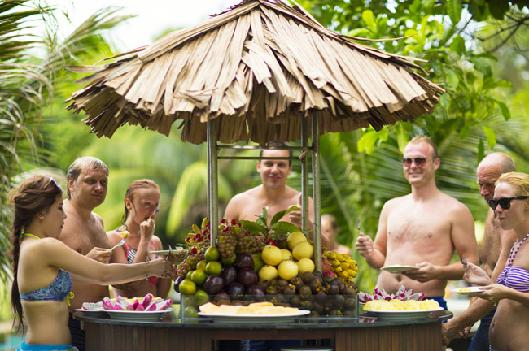
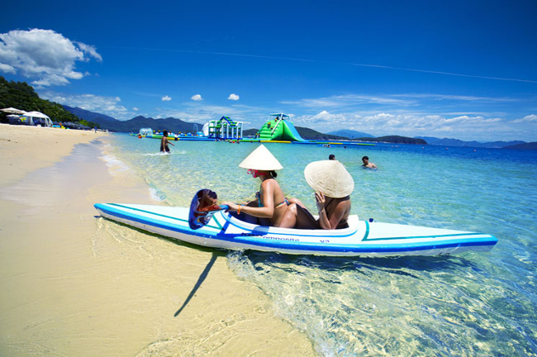
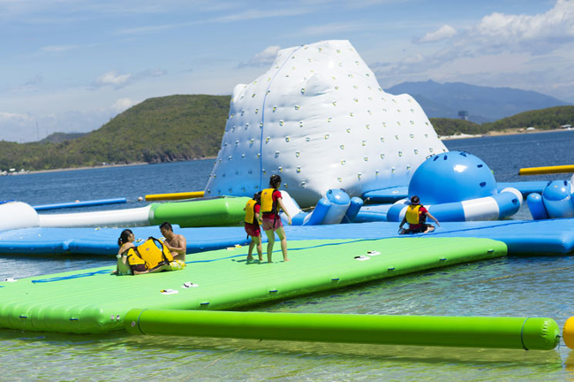
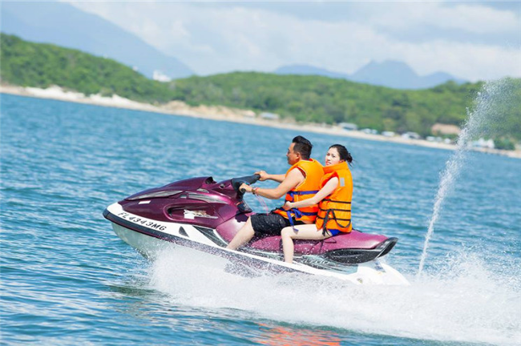
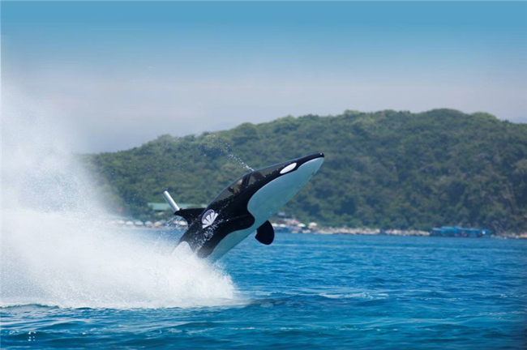

16:00，结束行程。返回码头，车送客人返回酒店，结束本次行程。

